Kommentierte Slides Lernende – Modul 3

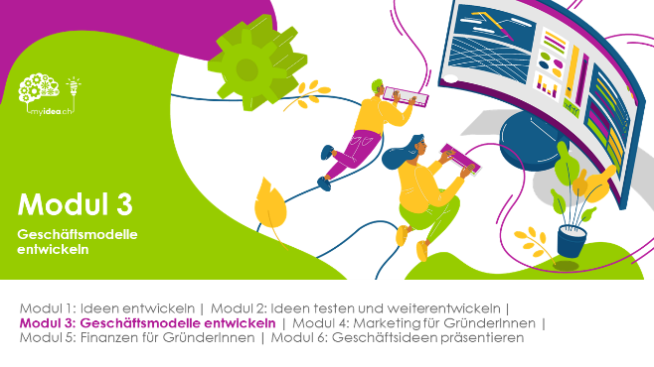 | Modul 3 können die Lernenden für die Weiterentwicklung ihrer Idee hin zu einem stimmigen Geschäftsmodell nutzen. Wichtig ist, dass die einzelnen Bestandteile des Geschäftsmodells zusammenpassen und Nachhaltigkeitsaspekte gleich mitgedacht werden. Zudem sollen die Lernenden herausarbeiten, was ihr Unternehmen von anderen unterscheidet und besonders macht (Alleinstellungsmerkmal).
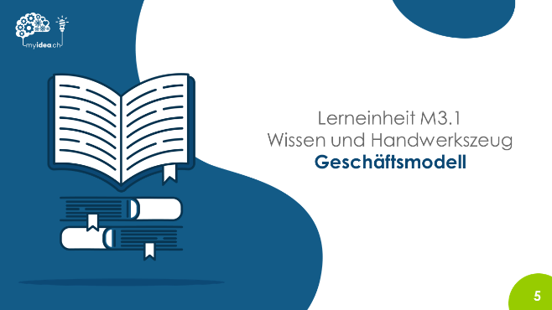 | Lernziele  - Die Lernenden können die Bestandteile eines Geschäftsmodells und deren Zusammenspiel erläutern.  - Die Lernenden können Beispiele erklären, wie das Thema «Nachhaltigkeit» in Geschäftsmodellen integriert werden kann.
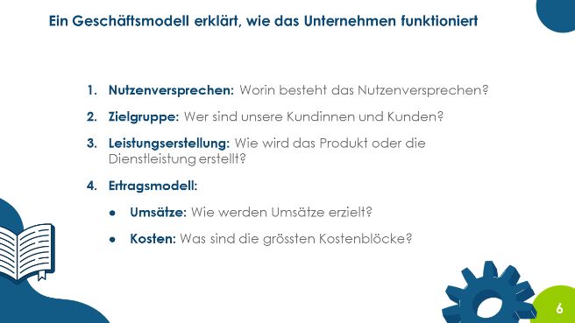 | Ein Geschäftsmodell erklärt, wie ein Unternehmen funktioniert. In anderen Worten: Ein Geschäftsmodell erklärt die «Logik» eines Unternehmens.  Die Anzahl der Bestandteile eines Geschäftsmodells variiert zwischen den Modellen. Für myidea.ch wurde eine einfache Version aus vier Bestandteilen ausgewählt, die die wichtigsten Aspekte abbildet.  Es kam aber auch der ausführlichere «Business Model Canvas» verwendet werden, der auf den folgenden Slides dargestellt wird.
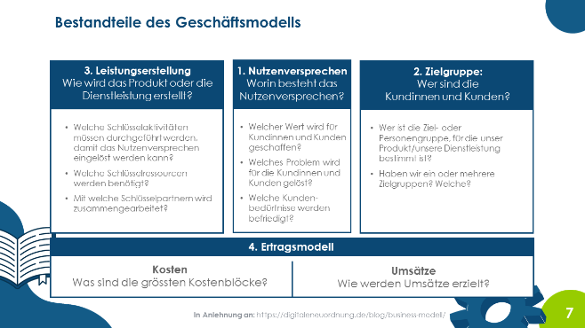 | Es empfiehlt sich, mit den Überlegungen zum Nutzenversprechen zu beginnen, anschliessend zu überlegen, für wen dieser Nutzen geschaffen werden soll (Zielgruppe) und dann zu überlegen, wie der Nutzen erstellt werden kann (Leistungserstellung).  In einigen Darstellungsarten für Geschäftsmodelle wird anstatt des hier verwendeten Begriffs «Nutzenversprechen» der Begriff «Wertversprechen» verwendet. Anstatt «Leistungserstellung» wird mitunter der Begriff «Wertschöpfung» oder auch «Architektur der Leistungserstellung» verwendet.
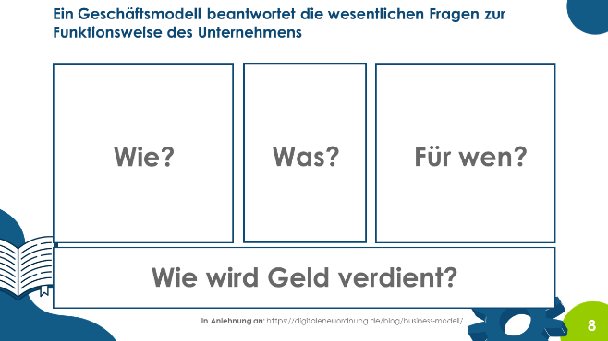 | Diese Slide zeigt nochmals die wesentlichen Fragen, die mit dem Geschäftsmodell beantwortet werden sollen:  Was soll für wen und auf welche Art und Weise hergestellt werden? Wie soll damit Geld verdient werden?  Entscheidend ist, dass die Bestandteile aufeinander abgestimmt sind und sich gegenseitig verstärken, z. B.:  - Nutzenversprechen und Zielgruppe: Es geht darum zu erkennen, welcher Nutzen für genau welche Zielgruppe geschaffen werden soll bzw. welches Problem für welche Zielgruppe gelöst werden soll.  - Leistungserstellung und Nutzenversprechen: Es ist wichtig, genau zu verstehen, wie das Nutzenverspechen eingelöst werden soll, z. B.: Welches Qualitätsniveau ist wichtig? An welchen Stellen ist der persönliche Kundenkontakt wichtig? Welche Leistungen sollten die GründerInnen selbst erbringen und welche können genauso gut oder sogar besser von Partnerinnen und Partnern erbracht werden?  - Leistungserstellung und Kosten: Die Art und Weise wie die Leistungserstellung ausgestaltet wird, entscheidet über die Kostenstruktur eines Unternehmens.
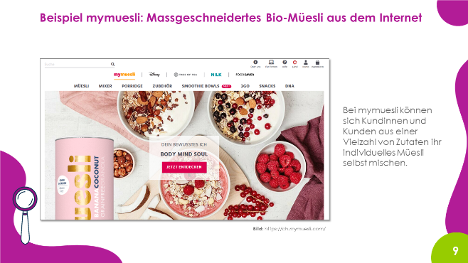 | Als Beispiel soll hier das Geschäftsmodell von mymuesli dargestellt werden. Das Unternehmen wurde 2007 in Passau von Hubertus Bessau, Max Wittrock und Philipp Kraiss gegründet. Im Jahr 2008 erfolgte die Expansion in die Schweiz. Neben dem Online-Geschäft gibt es inzwischen auch eigene mymuesli-Läden. In der Schweiz gibt es Läden in Bern und Zürich.
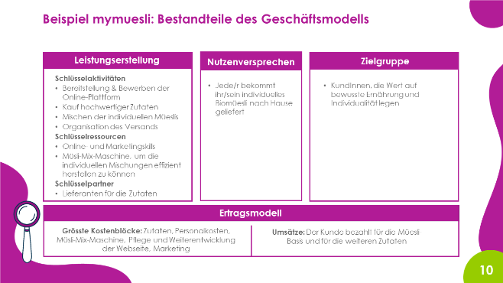 | Als Beispiel wird hier das Geschäftsmodell von mymuesli vereinfacht dargestellt.
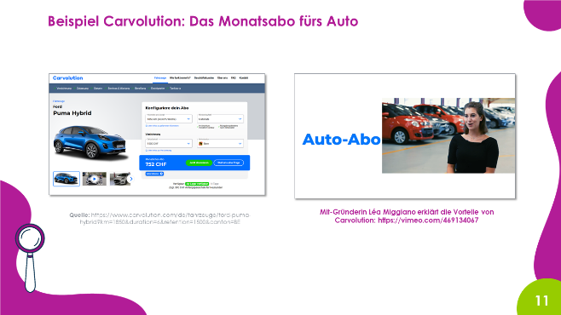 | Als zweites Beispiel wird das Geschäftsmodell von Carvolution erläutert. Wir haben hier bewusst ein Beispiel ausgewählt, bei dem eine Frau Mit-Gründerin ist, noch dazu in einer männerdominierten Domäne wie der Autobranche.  Nach wie vor gründen in der Schweiz mehr Männer als Frauen ein Unternehmen. Mit Hilfe positiver weiblicher Rollenmodelle sollen auch Frauen ermutigt werden, eine Unternehmensgründung in Betracht zu ziehen.  Das Video (siehe Link auf der rechten Seite der Slide) kann als gelungenes Beispiel eines Pitchs genutzt werden. Im Video wird vor allem der Nutzen für Kundinnen und Kunden sowie das Angebot des Unternehmens klar aufgezeigt.
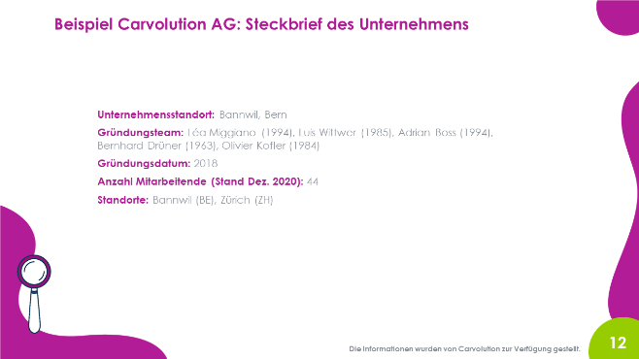 | Der Steckbrief zeigt, dass das Unternehmen in kurzer Zeit schnell gewachsen ist und im Dezember 2020 bereits über 40 Mitarbeitende beschäftigte.  Zudem zeigt es auf, dass eine Unternehmensgründung erfolgreich von einem grossen Gründungsteam – in diesem Fall sind es fünf Personen – gegründet werden kann.
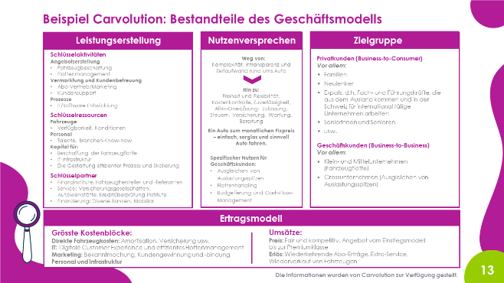 | Das Geschäftsmodell von Carvolution wurde mit Hilfe der Carvolution Mitgründerin Léa Miggiano erstellt.  Es werden viele Details aufgeführt. Herausheben könnte man z.B. die folgenden Aspekte:  - Es gibt mehrere Zielgruppen, wobei sich zwei grosse Kategorien unterscheiden lassen: zum einen Privatkunden («Business-to-Consumer») und zum anderen Geschäftskunden («Business-to-Business»)  - Das Nutzenversprechen ist sehr überzeugend und lässt sich gegenüber KundInnen gut kommunizieren  - Das Geschäftsmodell bringt es mit sich, dass viel Kapital für die Beschaffung der Fahrzeugflotte benötigt wird. Dies wird sich auch noch später zeigen, wenn Carvolution in der Lerneinheit M5.1 Finanzierungsquellen erneut als Beispiel angeführt wird
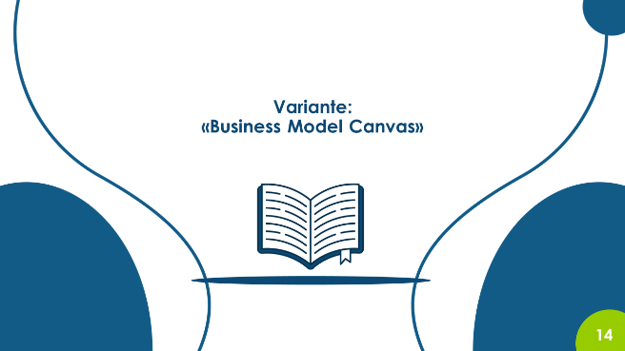
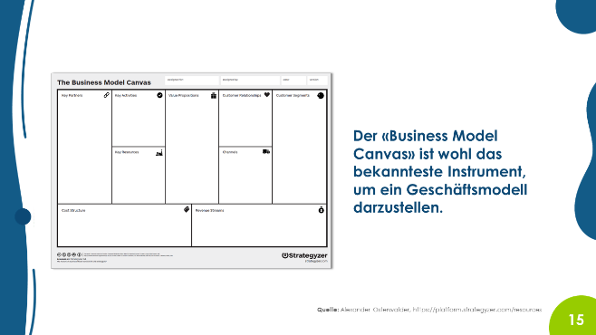 | Der Business Model Canvas, der von Alexander Osterwalder entwickelt wurde, ist ein detaillierteres Instrument als das oben dargestellte Modell.  Bei Lernenden mit einem höheren Lernniveau kann durchaus dieses Instrument verwendet werden.
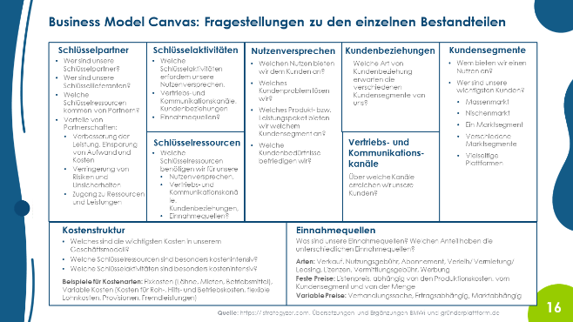 | Im Internet finden sich viele weitere Informationen zum Business Model Canvas. Unter anderem auf dieser Webseite:  https://www.strategyzer.com/canvas/business-model-canvas
 | Das Thema Nachhaltigkeit soll integriert betrachtet und bei der Entwicklung des Geschäftsmodells immer gleich mitgedacht werden.
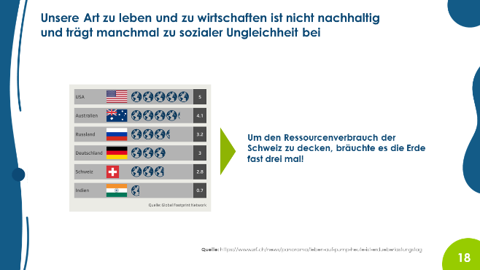 | Das Thema Nachhaltigkeit kann auf verschiedene Arten und Weisen eingeführt werden. Die Berechnungen des «Global Footprint Networks» sind eine von vielen Möglichkeiten (www.footprintcalculator.org/).  Materialien von éducation21  Falls das Thema «Nachhaltigkeit» vertieft werden soll: Die Organisation «éducation21», das nationale Kompetenz- und Dienstleistungszentrum für Bildung für Nachhaltige Entwicklung (BNE) in der Schweiz, stellt eine Vielzahl hervorragender Materialien zur Verfügung.  So finden sich auf der Seite u.a. sogenannte «Mysterys», die genutzt werden können, um Lernende die komplexen Zusammenhänge einer globalisierten Wirtschaft entdecken zu lassen. Diese Mysterys weisen immer auch einen Bezug zum Alltag der Lernenden auf.  - Mystery Virtuelles Wasser (Textilindustrie/Baumwollproduktion)  Mystery Gold (Rohstoffabbau/Kinderarbeit)
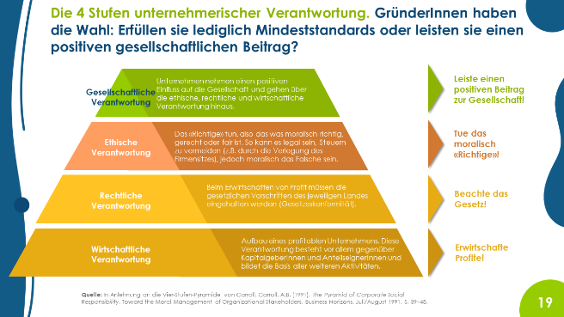 | Die Grafik zeigt verschiedene Verantwortungsebenen von Unternehmen auf. Die Pyramide wurde in Anlehnung an die Vier-Stufen-Pyramide von Archie B. Carroll (emeritierter Professor der University of Georgia) entwickelt. Er hatte das Konzept bereits Ende der 70er Jahre vorgestellt.  Caroll hatte die gesellschaftliche Verantwortung von Unternehmen in vier Ebenen der Verantwortung eingeteilt: (1) die ökonomische, (2) die gesetzliche, (3) die ethische und (4) die philanthropische. Bei der philanthropischen Verantwortung ging es Caroll hauptsächlich um karitatives gesellschaftliches Engagement.  Diese 4. Ebene wurde in der Grafik bewusst mit «Gesellschaftliche Verantwortung» betitelt. Auf dieser Ebene soll es darum gehen, dass Unternehmen einen positiven Beitrag zur Gesellschaft leisten. Dies kann auch mit philanthropischem Engagement erfolgen, aber eben auch mit einer entsprechenden Gestaltung des zentralen Kerngeschäfts: Es ist möglich das Kerngeschäft eines Unternehmens so auszurichten, dass Mitarbeitende, die Umwelt oder auch die jeweilige Branche insgesamt positiv beeinflusst werden (wie dies z.B. bei Choba Choba oder Fairphone der Fall ist).
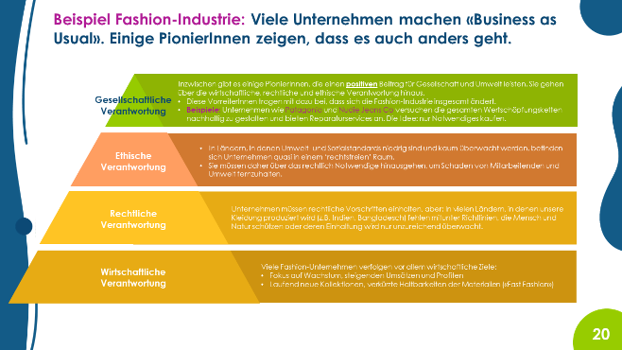 | Am Beispiel der Fashion-Industrie werden die vier Stufen nochmals erläutert. Gerade an diesem Beispiel wird klar, dass es einen grossen Unterschied gibt zwischen der Einhaltung rechtlicher Vorschriften («Compliance») und der ethischen Verantwortung: In sehr vielen Ländern, in denen Textilien produziert werden, garantiert die Beachtung der rechtlichen Vorschriften (die zum Teil unzureichend sind und/oder deren Umsetzung nicht zuverlässig überwacht wird) längst keinen fairen und gerechten Umgang mit Mitarbeitenden. Um ethisch verantwortungsvoll zu handeln, müssen Unternehmen also über das hinausgehen, was gesetzlich gefordert wird.  Auf der Ebene der «Gesellschaftlichen Verantwortung» haben wir zwei Pionierunternehmen namentlich genannt. Selbstverständlich gibt es hier noch andere Beispiele. Auf die Nennung von «schlechten» Beispielen, also Unternehmen, die eher dem Bereich «Fast Fashion» zuzuordnen sind, haben wir bewusst verzichtet. Dies auch, weil sich in den letzten Jahren auch etablierte Textilunternehmen zumindest mit einzelnen Kollektionen oder Teilen ihrer Unternehmensaktivitäten um Verbesserungen bemüht haben.  Neben einzelnen Pionierunternehmen, die sich für eine Veränderung der Bekleidungsindustrie stark machen, gibt es inzwischen auch wirkungsvolle Initiativen, bei denen sich eine Vielzahl von AkteurInnen gemeinsam für Veränderungen einsetzt. Zu nennen ist hier beispielsweise die «Clean Clothes Campaign», ein Zusammenschluss von über 250 Non-Profit-Organisationen, Gewerkschaften und Einzelpersonen, die sich mit Aufklärungskampagnen und politischem Lobbying für eine Verbesserung der Arbeitsbedingungen in Textilfabriken einsetzen.
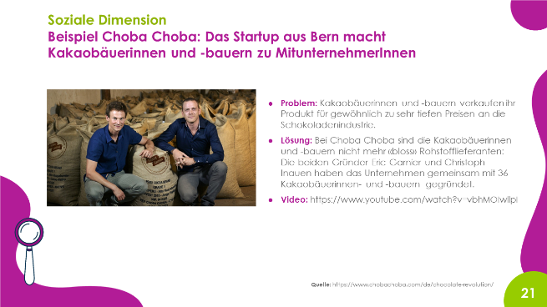 | Soziale Dimension. Das Beispiel des Schokoladenherstellers Choba Choba eignet sich sehr gut, um zu zeigen, wie ein Unternehmen einen zentralen sozialen Aspekt im Rahmen seines Geschäftsmodells berücksichtigen kann: Das Berner Jungunternehmen (Gründung 2015) hat die Kakaobauern und -bäuerinnen zu Mitunternehmen gemacht.  Die Schokolade des Jungunternehmens kann online sowie in einigen Coop-Filialen gekauft werden.
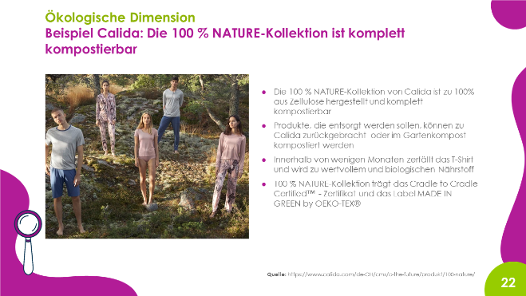 | Ökologische Dimension. Das Beispiel der 100% NATURE-Kollektion von Calida kann als Beispiel für ein etabliertes Unternehmen genutzt werden, das im Bereich Ökologie eine Vorreiterrolle einnimmt.
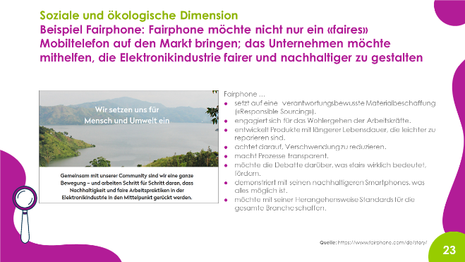 | Soziale und ökologische Dimension. Das Unternehmen Fairphone verfolgt eine ehrgeizige Vision: Es möchte nicht nur selbst soziale und ökologische Dimensionen so gut wie möglich berücksichtigen, sondern darüber hinaus mit dafür sorgen, dass sich die Elektrobranche insgesamt verantwortungsvoller gegenüber Mensch und Natur verhält.  Bei der Auswahl der drei Beispiele (Schokolade, Kleidung, Smartphone) haben wir darauf geachtet, dass sie auch für die Lebenswelten der Lernenden relevant sind. Selbstverständlich können an dieser Stelle aber auch andere Beispiele gezeigt werden, z. B. solche aus dem eigenen Kanton.
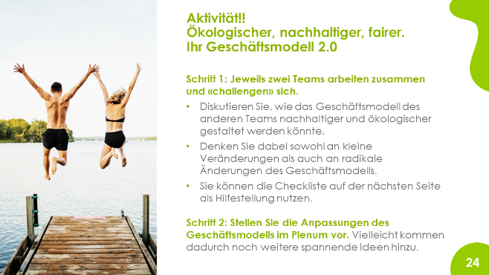 | Die Aktivität «Ökologischer, nachhaltiger, fairer. Ihr Geschäftsmodell 2.0» soll dazu führen, dass die Lernenden ihr Geschäftsmodell hinsichtlich der ökologischen und sozialen Ausgestaltung überdenken.  Die Übung ist als Partnerarbeit mit jeweils zwei Teams angelegt, die sich gegenseitig bei der Weiterentwicklung ihres Geschäftsmodells unterstützen sollen. Damit soll auch die Kooperation zwischen Teams gefördert werden.
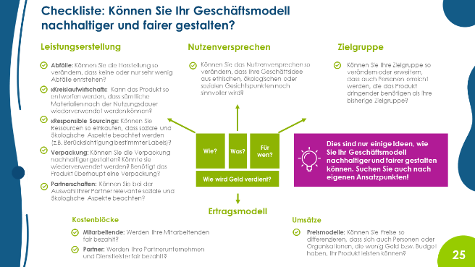 | Die Checkliste kann den Lernenden dabei helfen, mögliche Ansatzpunkte für Verbesserungen zu identifizieren. Alle Fragen sind so angelegt, dass klar ist, dass es um die Gestaltung des Kerngeschäfts geht. Es geht also gerade nicht darum, Geld zu verdienen und dann später einen Teil des Gewinns zu spenden. Dieser philanthropische Gedanke muss zwar nicht falsch sein. Viel wichtiger ist jedoch die ökologische, soziale und faire Ausgestaltung des eigentlichen Kerngeschäfts.
Ein Thema, das in der Schweiz immer mehr an Bedeutung gewinnt, ist der Ansatz der «Kreislaufwirtschaft».
Dahinter steht die Idee Rohstoffe effizient und so lange wie möglich zu nutzen und Material- und Produktekreisläufe im besten Fall zu schliessen, um Rohstoffe immer wieder von neuem zu verwenden.
Der Nutzen des Ansatzes ist leicht zu verstehen. Das Thema kann daher bei Bedarf vertieft werden.
In der Schweiz beschäftigen sich u.a. die folgenden Akteure mit dem Thema: Das Bundesamt für Umwelt BAFU, die Koordinations- und Austauschplattform Circular Economy Switzerland, die Wissens- und Netzwerkplattform Circular Hub oder auch die Organisation EPEA (Environmental Protection Encouragement Agency), die Cradle to Cradle® Produkte und Dienstleistungen für Unternehmen entwickelt sowie als Gutachter für Cradle to Cradle Zertifikate agiert.
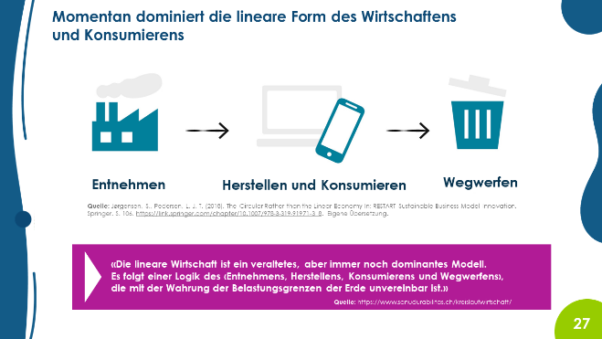 | Als Einführung zum Thema skizziert die Grafik die Grundproblematik der momentan dominierenden Form linearen Wirtschaftens.
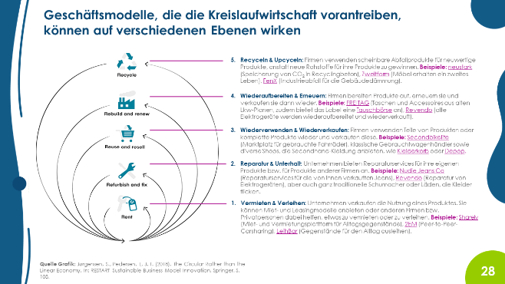 | Die Kreislaufwirtschaft möchte genau diese lineare Form des Wirtschaftens durchbrechen. Dabei können Geschäftsmodelle auf den in der Grafik verdeutlichten Ebenen stattfinden.  Die genannten Beispiele sind überwiegend (aber nicht nur) aus der Schweiz.
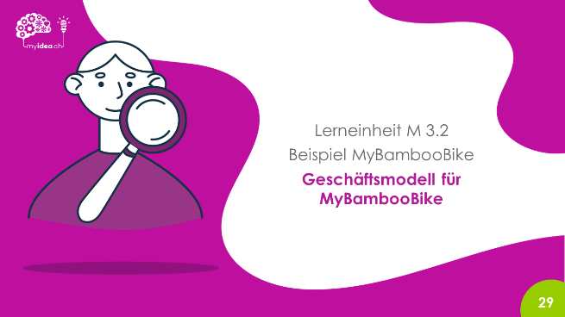 | An dieser Stelle können die Lernenden wieder auf das Beispiel von MyBambooBike und dessen Geschäftsmodell hingewiesen werden.
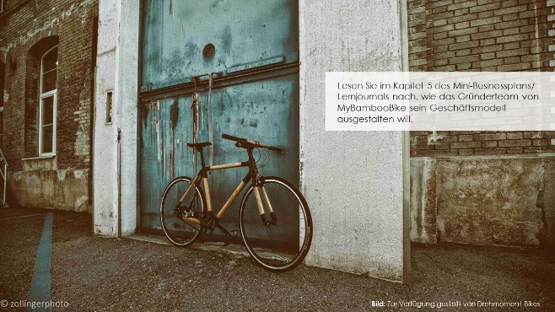 | Bei der Beschreibung des Geschäftsmodells von MyBambooBike haben wir uns bewusst dafür entschieden, dass zu Beginn der Gründung nur wenige verschiedene Modelle –lediglich drei – angeboten werden. Eine komplette Individualisierung, also das Angebot, dass sich Kundinnen und Kunden ihre Bikes selbst zusammenstellen können, wäre natürlich ein Mehrwert für die Kunden, aber es erhöht die Komplexität und damit die Kosten enorm und wäre daher gerade für die Anfangsphase nur schwer zu realisieren.
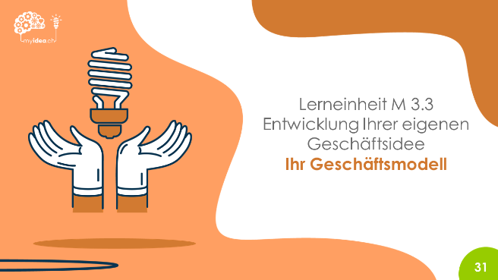 | Lernziele  - Die Lernenden können ein Geschäftsmodell mit allen relevanten Bestandteilen entwickeln und beschreiben.  - Die Lernenden können die Zusammenhänge zwischen verschiedenen Bestandteilen erläutern.
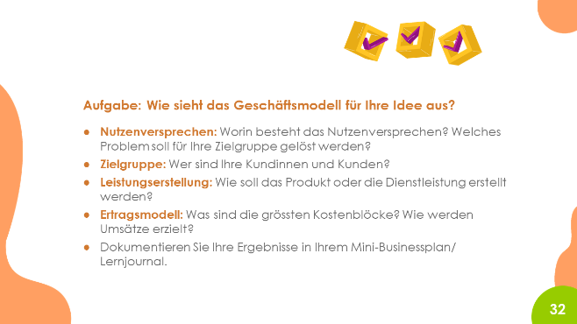 | Die Lernende sollen ihr Geschäftsmodell bereits früh formulieren. Das Geschäftsmodell kann dann immer wieder angepasst werden, wenn die Lernenden neue Impulse bekommen haben oder zu neuen Erkenntnissen gekommen sind. Es ist enorm wichtig, dass der Businessplan als ein Dokument verstanden wird, das immer wieder überarbeitet werden muss. Es geht eben gerade nicht darum, so schnell wie möglich alle Kapitel auszufüllen.
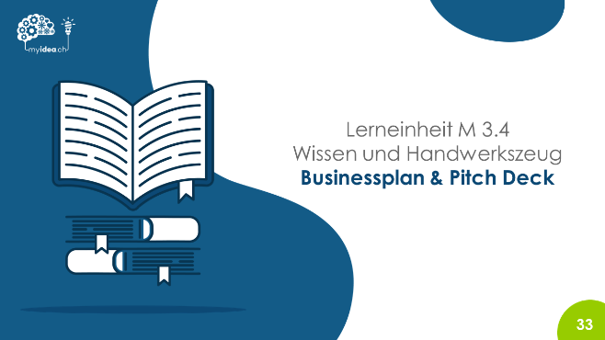 | Lernziele  - Die Lernenden können Funktion, Bedeutung und Einsatzbereiche eines Businessplans beschreiben.  - Die Lernenden können Funktion, Bedeutung und Einsatzbereiche eines Pitch Decks beschreiben.
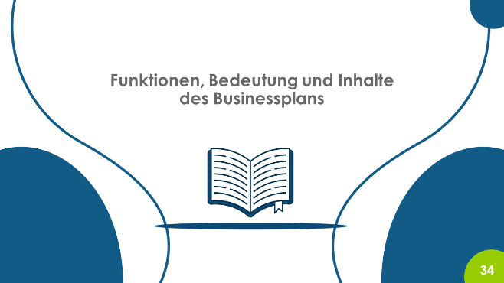
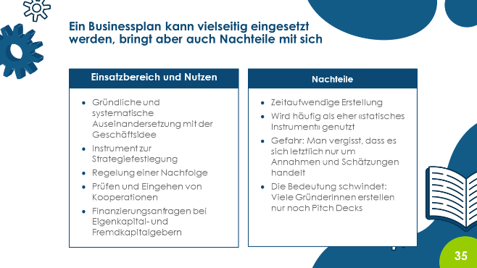 | Die Bedeutung von Businessplänen für den späteren Erfolg eines Unternehmens sind in der Forschung umstritten. Zudem nimmt die Bedeutung von Businessplänen in der Praxis ab. Gerade innovative Startups bereiten eher jeweils ein Pitch Deck für die verschiedenen Kommunikationsanlässe auf.  Aus pädagogisch-didaktischen Gründen halten wir die Erstellung eines Businessplans für die Lernenden aber für wichtig. Sie werden so gezwungen, die verschiedenen Aspekte einer Geschäftsidee gedanklich vorwegzunehmen. Zudem wird der Businessplan auch als Reflexionsinstrument verwendet und er kann als Grundlage für die Notengebung (bzw. eine Teilnote) verwendet werden.
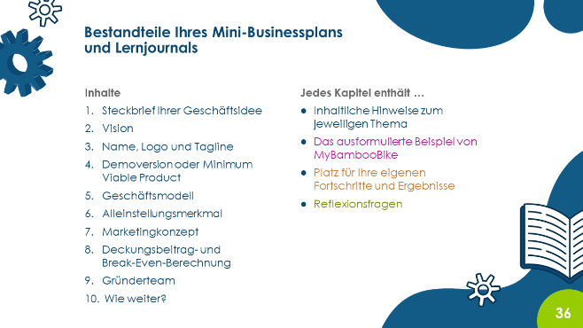 | Die Lernenden sollen das Dokument «Mini-Businessplan und Lernjournal» laufend bearbeiten. Zudem sollten alle Teammitglieder parallel Zugriff auf das Dokument haben.  Das Dokument kann z. B. als Google Doc erstellt und parallel bearbeitet werden.
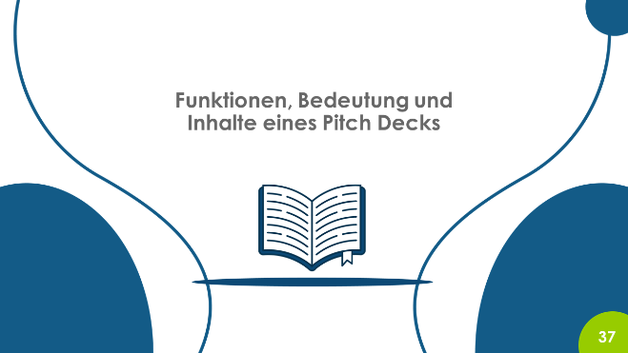
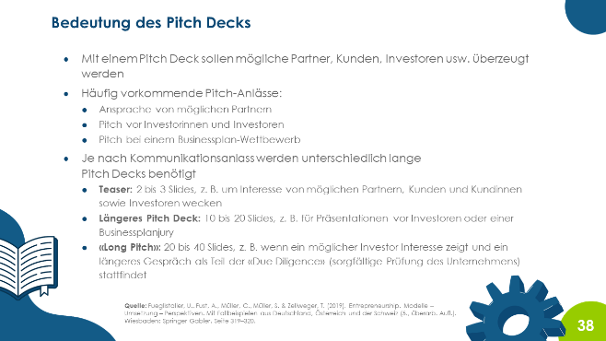 | Das sogenannte Pitch Deck hat sich in den letzten Jahren zu einem wichtigen Kommunikationsinstrument für Jungunternehmen entwickelt. Auch im Internet finden sich einige bekannte Beispiele von Original Pitch Decks.
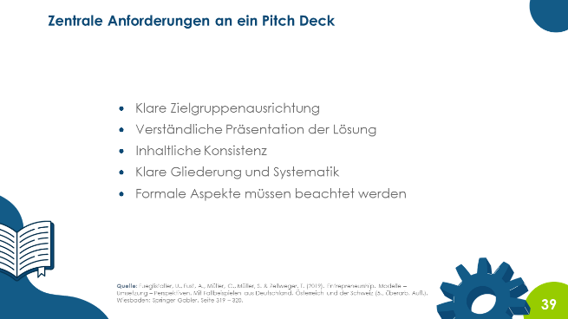 | Den Lernenden macht es meistens Spass, an den Pitch Decks zu arbeiten. Über der Arbeit und dem Feilen am Pitch Deck darf keinesfalls vergessen werden, dass die Lernenden mit ihrer Idee «nach draussen gehen» und diese mithilfe von Testläufen oder zumindest in Gesprächen mit relevanten Personen verifizieren. Die Erstellung des Pitch Decks soll sich nicht zum Selbstzweck entwickeln.
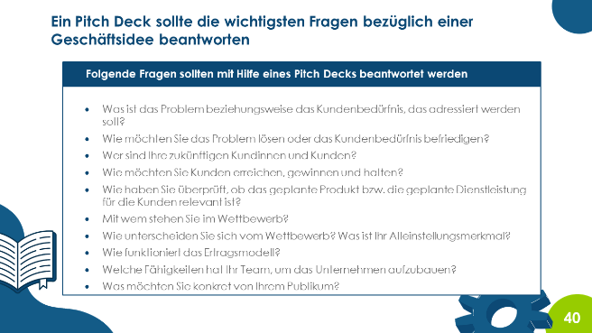 | Diese Aufzählung wichtiger Fragen kann von den Lernenden als Checkliste für die Erstellung des Pitch Decks verwendet werden.
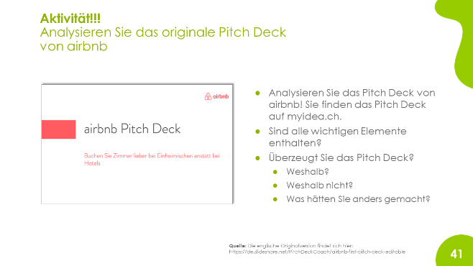 | Das Original Pitch Deck von airbnb findet sich im Internet. Für das Programm myidea.ch haben wir die englische Version übersetzt.
Lernziele
- Die Lernenden können die Bedeutung und Notwendigkeit von Alleinstellungsmerkmalen für ein Unternehmen erläutern.
- Die Lernenden können ein Alleinstellungsmerkmal für Ihr Unternehmen entwickeln und präsentieren.

Mitunter ist es nicht leicht, ein Alleinstellungsmerkmal herausarbeiten, wenn Lernende an einer Idee arbeiten, die es so oder ähnlich bereits gibt. Das folgende Video über einen Döner-Imbiss zeigt jedoch, dass es immer möglich ist, etwas anders oder besser zu machen, selbst bei Produkten, die bereits weit verbreitet sind:

Ist Mustafas Gemüse Kebap Deutschlands leckerster Döner?
https://www.youtube.com/watch?v=BHgj1B7OWdU
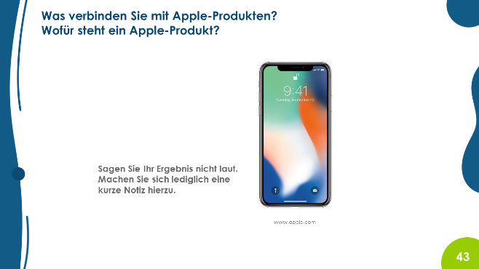 | Anhand von bekannten Produkten und Marken sollen sich die Lernenden das Thema Alleinstellungsmerkmal selbst erschliessen.  Dafür wird folgende Übung durchgeführt: Die Lernenden sollen für die Marken Apple, Migros, Denner, IKEA usw. jeweils notieren, was sie damit verbinden.  Ggf. kann die Übung zunächst im Plenum für die Marke Apple durchgeführt werden, bevor dann jeder/jede seine/ihre eigenen Notizen macht.
Auch bei den folgenden Slides (Migros, Denner, IKEA usw.) sollen die Lernenden – jede und jeder für sich – notieren, womit sie die jeweiligen Produkte verbinden.
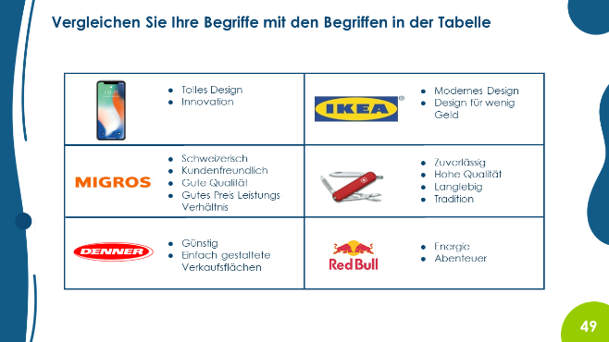 | Auf dieser Seite sehen die Lernenden Aspekte, die mit den jeweiligen Produkten verbunden werden. Vermutlich wird jeweils die Mehrheit der Lernenden ähnliche Begriffe gewählt haben.  Die Lernenden sollen damit ein Verständnis dafür entwickeln, worauf es ankommt: nämlich, dass man es als Unternehmer oder Unternehmerin schafft, dass das eigene Unternehmen bzw. die eigene Marke für etwas steht, das sich nicht einfach austauschen lässt.
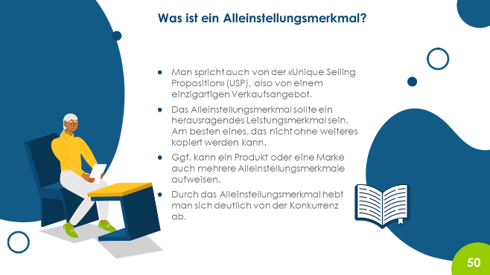 | Die wichtigsten Aspekte werden hier nochmals zusammengefasst.  Da der Begriff «Unique Selling Proposition» und die zugehörige Abkürzung USP im Bereich Wirtschaft weit verbreitet sind, sollten die Lernenden dies als Synonym für «Alleinstellungsmerkmal» kennenlernen.
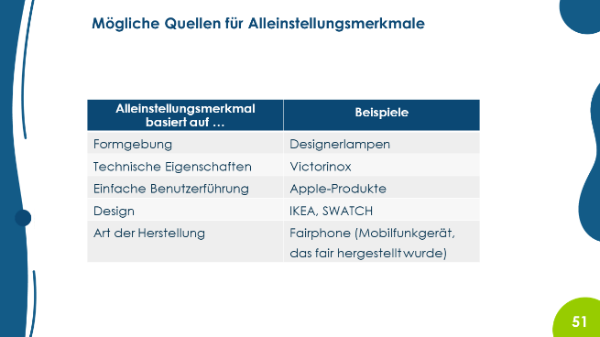 | Ein Alleinstellungsmerkmal kann auf unterschiedlichen Aspekten beruhen. Dies sind einige Beispiele. Ggf. fallen den Lernenden noch weitere Beispiele für Quellen von Alleinstellungsmerkmalen ein.
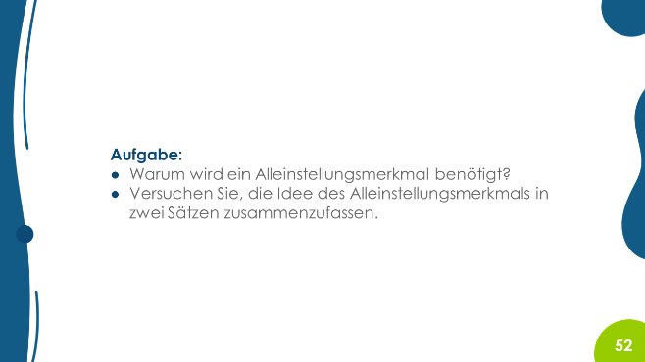 | Diese Aufgabe kann im Plenum diskutiert werden. Alternativ können die Lernenden auch zunächst in Zweierteams diskutieren, bevor dann im Plenum darüber gesprochen wird. Ggf. kann die Lösung für alle notiert werden, z. B.:  «Das Alleinstellungsmerkmal sorgt dafür, dass das Produkt zu etwas Besonderem wird. Es verhindert, dass der Kunde allein über den Preis entscheidet ( Preiskampf). Das Alleinstellungsmerkmal bzw. die Alleinstellungsmerkmale sollten beim Marketing eine zentrale Rolle spielen.»
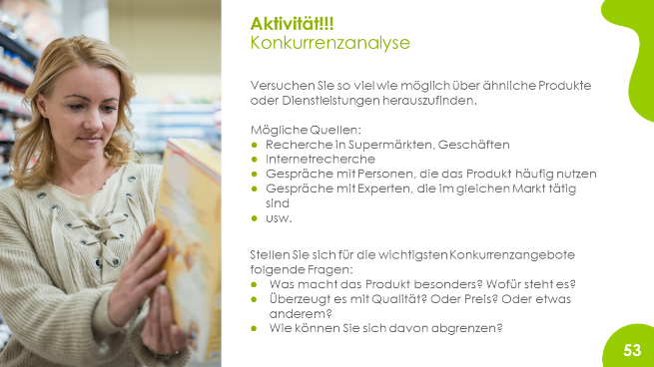 | Wird das Programm myidea.ch in nur wenigen Wochen durchgeführt, ist meist keine Zeit für eine sehr umfangreiche Konkurrenzanalyse. Eine Recherche im Internet oder ein Gespräch mit einer Expertin/einem Experten, die/der einen guten Marktüberblick hat, kann helfen, zumindest einen Überblick über den Markt zu erhalten.
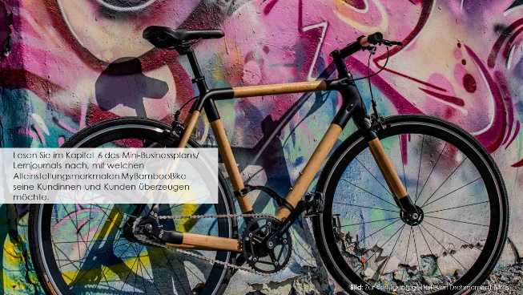 | Auch hier kann wieder auf das Beispiel MyBambooBike verwiesen werden. MyBambooBike hat ebenfalls mehrere Alleinstellungsmerkmale.
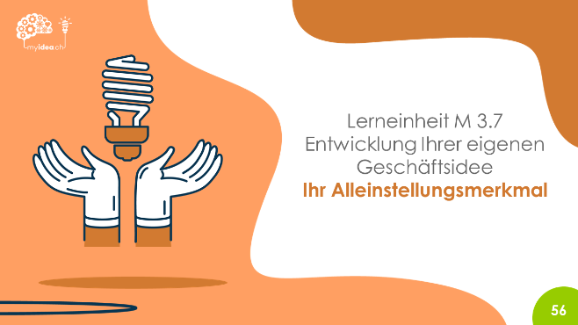
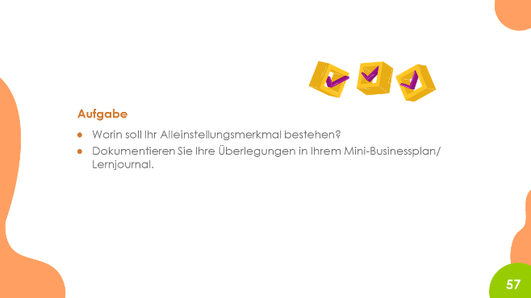 | Eine gute Übung kann darin bestehen, dass jedes Team aus der Klasse das Alleinstellungsmerkmal oder die Alleinstellungsmerkmale kurz erläutert. Anschliessend kann diskutiert werden:  - Denken Sie, dass dies ein Alleinstellungsmerkmal ist, mit dem man sich von der Konkurrenz absetzen kann?  - Denken Sie, dass dies ein Alleinstellungsmerkmal ist, das für die Kundinnen und Kunden relevant ist?
Im Fallbeispiel «Traum des eigenen Cafés» verfügt das Unternehmen über ein Alleinstellungsmerkmal, das von den Kundinnen und Kunden wahrgenommen wird: Das Café ist extrem gemütlich. Allerdings gelingt es nicht, genügend Umsatz zu generieren, weil die Gäste länger im Café sitzenbleiben und während dieser Zeit nur wenig konsumieren.
Das Fallbeispiel zeigt: Es genügt nicht, ein Alleinstellungsmerkmal zu haben, es muss auch wirtschaftlich sinnvoll sein.

